本院要聞
人事動態
社會學研究所林南特聘研究員奉核定為通信研究員，聘期自97年7月4日起。
學術活動
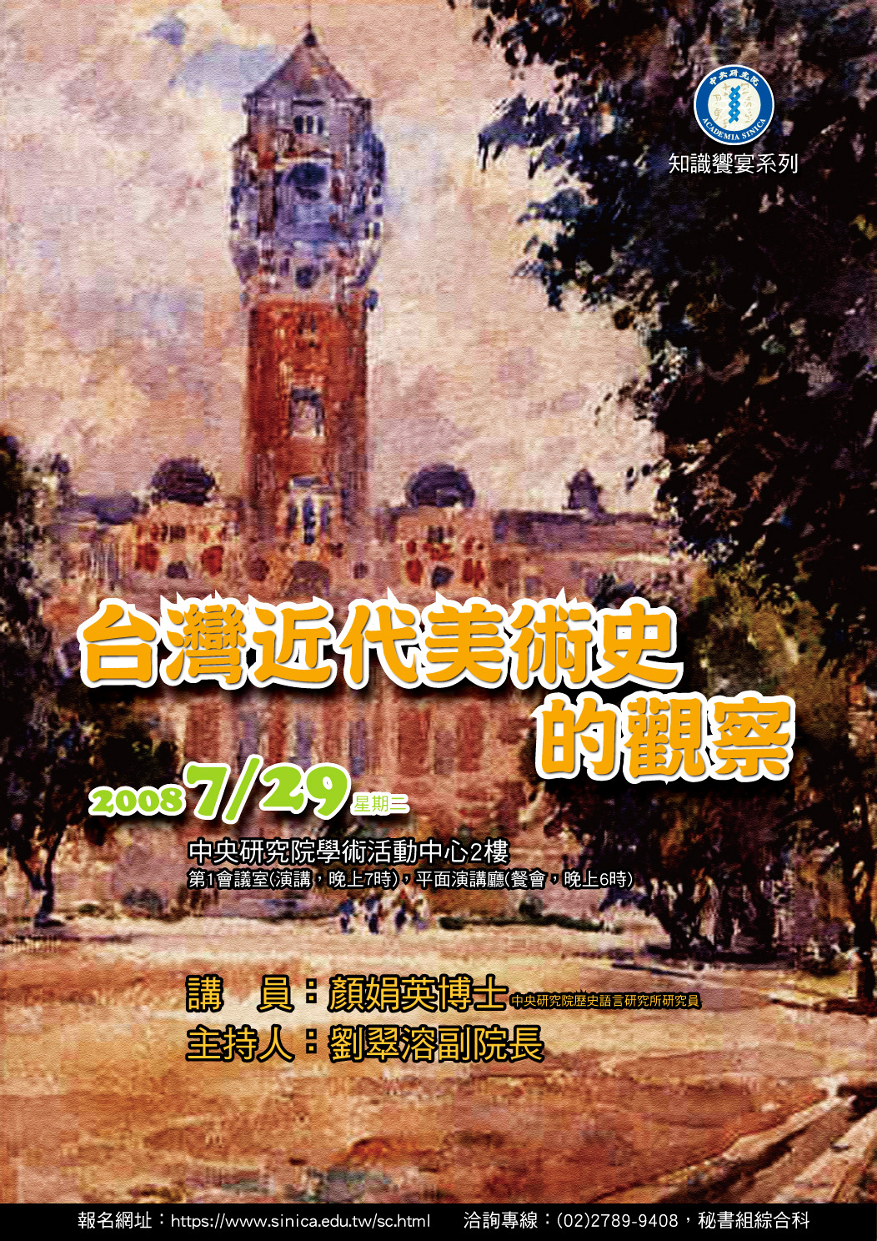
7月份知識饗宴
「臺灣近代美術史的觀察」
主講人：顏娟英研究員
（本院歷史語言研究所）
主持人：劉翠溶副院長
時 間：97年7月29日（週二）
晚上6時起
地 點：本院學術活動中心2樓
餐 會：平面演講廳（18:00至19:00）
演 講：第1會議室（19:00至21:00）
請於7月27日前，以下列方式報名：
1. 由於報名系統已重新設定，曾於網路報名本活動者，接獲本院邀請函後，請按步驟進入網頁更新個人資料。報名截止日前，個人資料如有異動，也請至邀請函的原網址更新個人資料。
2. 第1次參加者，請至網址： https://www.sinica.edu.tw/sc.html 報名。
3. 參加餐會者，請於當日報到時繳付新臺幣100元，現場不受理臨時報名。
★ 凡參加本活動可獲得公務人員終身學習認證時數2小時。（公務人員認證系統已經過安全認證，報名者資料會被編密。）
★ 洽詢專線：(02)2789-9408，總辦事處秘書組綜合科。

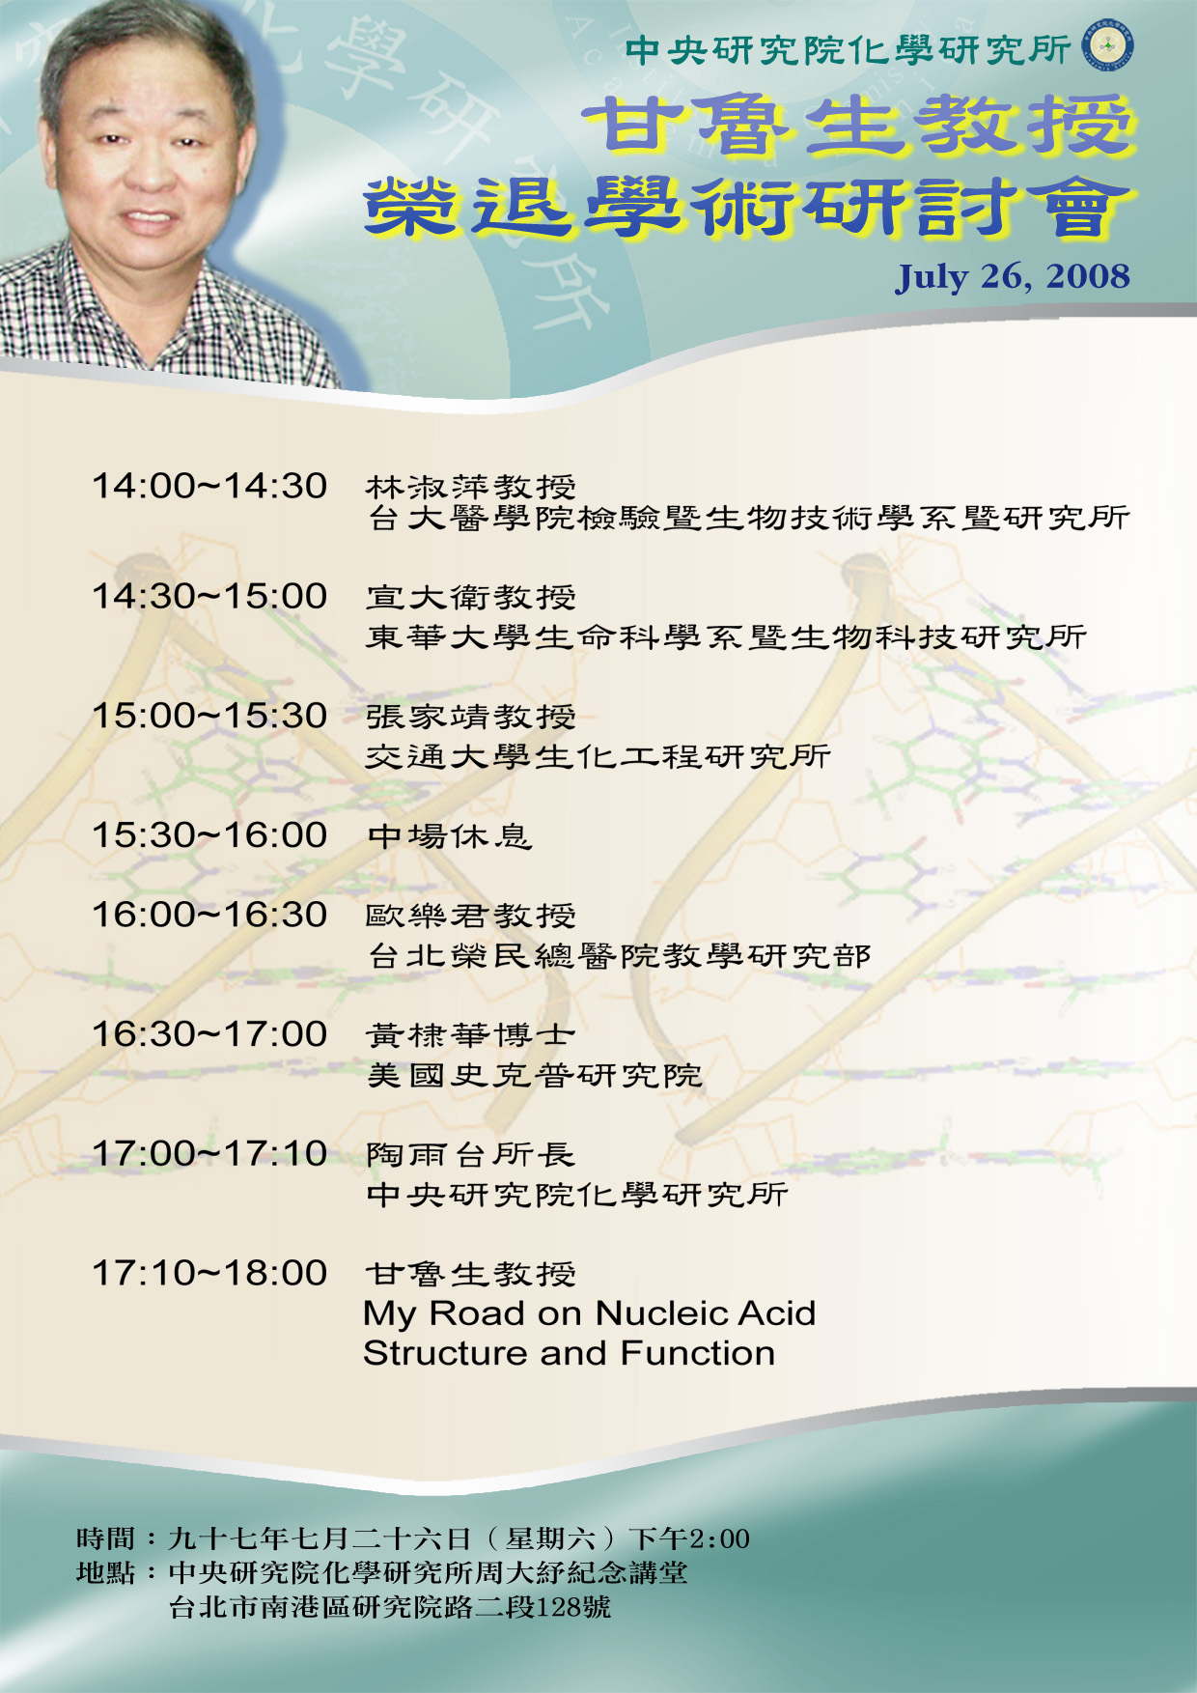
甘魯生教授
榮退學術研討會
時 間：97年7月26日（週六）
下午2時
地 點：本院化學研究所
周大紓講堂
主辦單位：本院化學研究所
參考網址：http://www.chem.sinica.edu.tw/calendar_ mess.php
公布欄
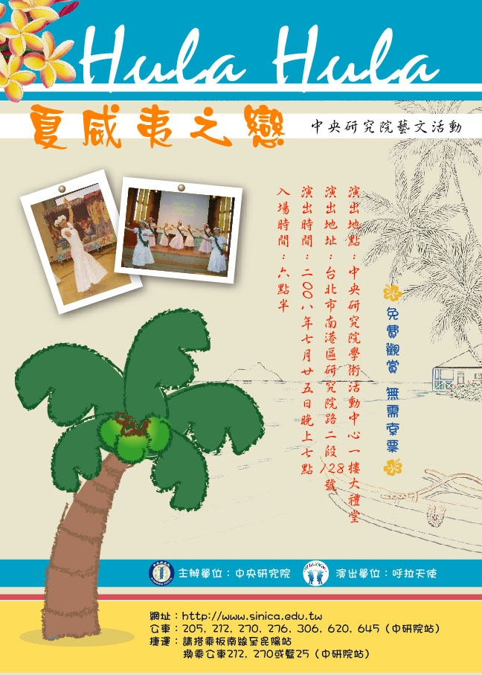
7月份藝文活動
「Hula Hula夏威夷之戀」舞蹈表演
時 間：97年7月25日（週五）
晚上7時（6時30分入場）
地 點：本院學術活動中心
1樓大禮堂
（免費觀賞，無需索票）
演 出：呼拉天使
簡 介：HULA是夏威夷傳統舞蹈，訴說當地島國上的神話故事和傳說。每一個手的動作都有它的含意，以笑容和熱情的心，帶給觀眾自然、快樂的感覺，融合在優美的音樂中，感受夏威夷大自然之美。
呼拉天使簡介：呼拉天使是一群用Hula柔美的舞蹈，以微笑和溫柔的心帶給心靈需要被安慰的人群的舞蹈天使。他們經常深入醫院、養老院、孤兒院、監獄、偏遠地區為弱勢團體演出，帶給許多人安慰和快樂。

知識天地
預防原則在WTO的規定與實踐
洪德欽研究員（歐美研究所）
隨著生物科技的發展，自一九九０年代以來，預防原則在生技產品、食品安全、公共健康、環境保護、生物多樣性與國際貿易等政策領域的國際論壇引起熱烈的論戰。預防原則在WTO規定的立法精神，以及在WTO實踐的論證邏輯，攸關該項原則在WTO的合法適用與理念創新，乃是一項重要的研究課題。
一、預防原則的發展背景
隨著生物科技的發展，自一九九０年代以來，預防原則（the precautionary principle）在生技產品、食品安全、公共健康、環境保護、生物多樣性與國際貿易等政策領域的國際論壇引起熱烈的論戰。預防原則首見於聯合國大會於1982年通過的「世界自然憲章」（The World Charter for Nature）。德國與歐盟也在各種國際論壇中，聯合開發中國家積極倡議預防原則在國際法的適用。預防原則已在1987年蒙特婁公約（the Montreal Protocol）、1992年聯合國氣候變化綱要公約（the UN Framework Convention on Climate Change）、1992年生物多樣性公約、1992年環境與發展里約宣言（the Rio Declaration）及2003年生物安全議定書等約十二項國際協定中加以規定。在「世界貿易組織」（簡稱WTO）談判論壇與爭端解決程序中，預防原則也是一項備受關注的重要議題，涉及WTO、會員國、產業、農業、環境、醫藥、專利、貿易、食品安全、公共健康、生態資源、農民、人道、倫理等不同利益的競合關係。
在發展與使用生物科技時，必須思考如何避免生物多樣性遭受嚴重損失。除了「就地保護」方法之外，國際上已普遍提出「預防原則」做為生物多樣性之一種保護方法。「生物多樣性公約」前言針對預防原則指出：「生物多樣性遭受嚴重減少或損失的威脅時，不應以缺乏充分的科學定論為理由，推遲採取旨在避免或儘量減輕此種威脅的措施。」另外「生物安全議定書」前言也提及里約宣言第15項原則之預防方法。議定書第1條強調將依預防方法制定相關規範。第10.6條規定，在顧及對人類健康構成風險情況下，生物改造活體（Living Modified Organization，簡稱LMOs）對進口締約國的生物多樣性的保護及永續發展產生潛在不利影響時，缺乏科學定論不應構成阻礙該締約國斟酌情況就該生物改造活體之進口採取限制措施，以避免或減少此類潛在不利影響。締約國在欠缺充分科學證據情況下，依據第10.6條仍得對生物改造活體之進口採取限制措施。此等相關規定，說明了預防原則的重要意涵與功能，包括針對科學發展所伴隨的潛在風險不確定性，所得採取風險預防措施的理念與範圍。
二、預防原則在WTO的規定與實踐
在WTO規定方面，其《食品衛生檢驗與動植物檢疫措施協定》（簡稱SPS協定）亦有暫時性採取預防措施的相關規定。SPS協定第5.7條規定：
「如果適當的科學證據不充分，會員可暫時採取現有相關資訊而定的檢驗或檢疫措施，包括有關國際組織及其他會員使用的檢驗或檢疫措施。在此情況下，會員應設法取得更多必要之資訊，作為客觀的風險評估，並在一合理期限內檢討檢驗或檢疫措施。」
第5.7條之措施因此必須同時滿足下列四項條件：(1)該措施是在沒有充分科學證據情況下實施；(2)該措施是暫時性且依現行有關資訊而定的檢驗或檢疫措施；(3)採取措施之會員應尋求更多必要之資訊，以從事客觀的風險評估；以及(4)並在一合理期間內檢討此項暫時性措施。這四項條件具有累積性（cumulative）以及同等重要性；如果所採措施不能滿足其中任何一項條件，即不符合第5.7條規定。
預防措施在WTO的適用，其條件較為嚴格，尤其只限暫時性實施，其目的在於避免預防措施被不當使用，成為貿易保護主義的變相工具。另外，另一目的在於避免破壞SPS協定措施必須以科學證據與風險評估為基礎的立法精神。在WTO「歐體基改產品」（EC–Biotech Products）一案，涉及歐盟與美國、加拿大及阿根廷有關基改食品的貿易爭端，本案的事實是，歐盟自1998年10月至2004年5月期間，多年來未核准基改食品上市，嚴重影響美國、加拿大與阿根廷等國家基改油菜仔、玉米及大豆等產品在歐盟市場之出口利益。歐盟長達近六年的基改產品上市審查延宕形成不當延遲（undue delay），被WTO爭端解決小組裁定為不符合SPS協定第5.7條暫時性以及第7條與附件B「迅速公布」等相關規定。
三、預防概念在WTO的爭議：措施或原則
在WTO「歐體基改產品」一案，其中一項主要法律爭議是有關預防措施在WTO之合法性。歐盟主張在其審查程序針對某些基改食品所採取擱置（pending）措施，乃依據歐盟178/2002規則第6、第7條規定，所採取之預防措施，以便取得更多、更明確及更有力之科學證據，以佐證並支持本案相關產品之安全性。另外，預防措施為歐盟法規所明文規定，在歐盟與其會員國之實踐已行之多年，並為許多國際環境條約或公約所共同接收。所以依據預防原則所採取之措施，其合法性不容受到質疑。然而，美國與許多國家則批評，178/2002規則及歐盟其他基改食品法規，對風險管理規範，不單純僅以科學評估為基礎，同時得參考其他因素（other factors）；不過對於其他因素又無明確界定，因此容易形成歐盟之黑箱作業，增添法律關係與貿易交流之不確定性。歐盟在本案所列舉之地震毀壞資料或設備、法律變遷等其他因素，顯然難以令人信服。歐盟其實並不缺乏資金與技術等資源。其有關其他因素之主張較欠缺說服力。
預防原則在WTO之另一項議題是，該原則是否已形成一項國際原則，抑或僅是一項國際方法（international approach）？在WTO「歐體賀爾蒙」（EC–Hormones）一案，歐盟主張該原則已成為國際法之習慣法，因此人類或動植物之生命、健康或環境受到威脅時，即使沒有風險之足夠證據，仍得以其作為抗辯之理由，採取適當預防措施。美國則堅持預防原則在國際法仍未發展為一項習慣法，目前僅為一種內涵並可隨具體情形而改變之「方法」。加拿大則認為預防原則乃一項形成中國際法原則（an emerging principle of international law），將為文明國家所承認，同時為國際法院規約（Statute of the International Court of Justice）第38(1)(c)條款意義下之國際法一般原則。上訴機構在賀爾蒙案對於預防原則之結論則認定，在國際環境法領域之外，其作為國際法上之習慣原則似仍有待確認。所以，預防原則在生技貿易，尤其WTO體系之適用仍有待進一步觀察及確認。
四、主要發現與具體建議
預防措施乃針對新型高科技產品，例如基改食品長期風險與不確定性的重要方法，以防範在欠缺具體科學證據下，可能引發對人類健康、環境保護與生物多樣性之潛在風險。預防原則因此不但是一項法律原則，同時也涉及政治、經濟、社會、環境、生態、人權、倫理、道德等面向的考量。預防原則在高科技快速創新發展，並大量商業化生產行銷之際，乃是針對這些新產品的長期性潛在風險的一項平衡機制，以兼顧食品安全、公共健康、生物多樣性、環境等多功能目標的維護。這是本文的一項發現與論證。
在建議方面，預防措施在歐盟以及國際環境協定已發展為一項重要原則，在WTO之SPS協定第5.7條也容許暫時性預防措施之使用。因此預防措施將來仍得透過修法程序，正式規定於WTO，其方法包括：(1)修改GATT第20條、SPS協定第5條等相關規定，增列預防原則條款；(2)修改WTO相關協定，例如SPS協定，合法引用其他相關國際協定之預防原則條款；(3)在WTO多邊貿易談判，發展新協定，涵蓋預防原則；(4)藉由WTO爭端解決機構之裁決，基於司法積極主義發展判例法，確立預防原則在WTO體系之適用；以及(5)透過WTO部長會議或總理事會，通過相關決議，承認預防原則在WTO之適用等方式。
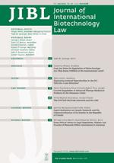
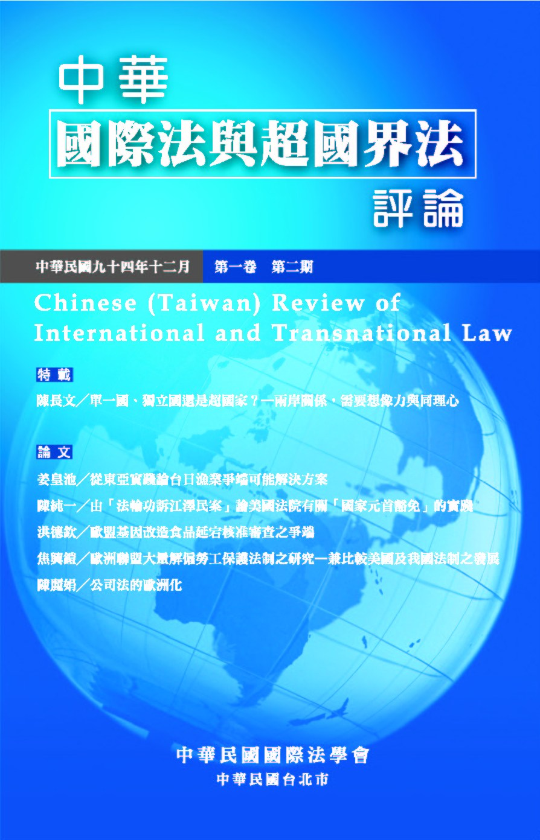
預防原則將來如果在WTO合法適用，仍應遵守WTO不歧視原則，包括最惠國待遇原則、國民待遇原則與不歧視處理數量限制措施原則、透明性原則、最低貿易限制原則等WTO相關規定。預防措施也宜有一定期間之限制，並且盡量以科學證據與風險評估為基礎。另外新型產品或生技產品在輸出國如果已經合法從事環境釋出五年以上，並在輸出國合法生產、製造、銷售與消費三年以上，同時達到相當於傳統產品5%以上市場佔有率，則應排除預防措施之適用。預防措施在WTO之合法使用，在其目標、手段與結果之間，也須取得一合理之平衡，避免形成無理歧視或貿易保護之現象。預防原則納入WTO，得以促進WTO法理之創新，使WTO從產業利益與貿易政策之主軸，兼納消費者利益、環境保護與生物多樣性等非貿易關懷之色彩，對WTO之經濟民主、治理正當性與永續發展等目標，應該皆有所助益。
參考資料
1. 洪德欽，民國九十四年十二月，〈歐盟基因改造食品延宕核准審查之爭端〉，
《中華國際法與超國界法評論》，第1卷第2期，頁405-451。
2. Der-Chin Horng, March/April 2006, “Biotechnology and the WTO: A Review
of Some Selective Issues,” Journal of International Biotechnology Law 3 (2),
pp. 45-56.
※各期知識天地文章請逕於本院網頁：http://www.sinica.edu.tw/ 「常用連結」之「週報〈知識天地〉」項下瀏覽。※
學術演講
日期 | 時間 | 地 點 | 講 員 | 講 題 | 主 持 人
數 理 科 學 組
7/24(四) | 15:00 | 數學所演講廳 | 張德健教授  (Georgetown Univ., USA) | Method of Finding Heat Kernels and Applications
7/25(五) | 10:30 | 數學所演講廳 | 謝銘倫博士後  (數學所) | P-adic Automorphic Forms and P-adic L-functions on Unitary Groups  (Seminar on Number Theory)
7/25(五) | 13:30 | 數學所會議室 | 張鎮華教授  (臺灣大學) | The Happy Ending Problem—a Combinatorial Problem in Geometry  (Seminar on Combinatorics)
7/25(五) | 14:00 | 數學所演講廳 | 李俊捷教授  (香港中文大學) | P-adic Automorphic Forms and P-adic L-functions on Unitary Groups (I) (Seminar on Number Theory)
7/25(五) | 15:00 | 數學所演講廳 | Dr. Rajesh R. Pawani  (National Univ. of Singapore, Singapore) | Nonlinear Dirac and Pauli Equations with (Seminar on Information Theory and Nonlinear Quantum Physics)
7/28(一) | 10:30 | 臺大凝態科學與物理學館716室 | Dr. Sandor Molnar  (天文所籌備處) | Cosmology with Clusters of Galaxies
7/28(一) | 10:30 | 統計所  蔡元培館2樓  208演講廳 | Prof. Gaby Schneider  (德國法蘭克福大學) | A Stochastic Model for Near-synchronous Neuronal Firing Activity | 丘政民博士
7/28(一) | 14:00 | 數學所演講廳 | 李俊捷教授  (香港中文大學) | Spectral Side, Geometric Side and Trace Formula  (Seminar on Number Theory)
生 命 科 學 組
7/28(一) | 11:00 | 生醫所  地下室B1B演講廳 | 張 程研究員  (生醫所) | A New Scenario for Negative fMRI Signals: Role of Vasoconstrictive Neurotransmitters
7/29(二) | 15:00 | 多樣中心  1樓演講廳  (原動物所大樓) | 賴美津教授  (中興大學) | Osmoadaptation and Diversity of Methanogen | 湯森林博士
7/29(二) | 15:00 | 分生所  1樓演講廳 | Dr. Chun-Liang Pan  (UC-Berkeley, USA) | Wnt Signaling and Neuronal Development in C. Elegan | 薛一蘋博士
7/31(四) | 11:00 | 生醫所  地下室B1B演講廳 | Dr. Chia-Lin Wei  (Genome Inst. of Singapore, Singapore) | Sequencing Based Approach for Interrogating Human Genome | 陳垣崇所長
8/5(二) | 16:00 | 植微所  106會議室 | Dr. Hai-Ping Cheng  (City Univ. of New York, USA) | Molecular Signaling during Sinorhizobium meliloti-alfalfa Nitrogen Fixing Symbiosis | 賴爾珉博士
人 文 及 社 會 科 學 組
7/25(五) | 14:00 | 史語所研究大樓  704會議室 | 板倉聖哲教授  (日本東京大學) | 作為東亞圖像的瀟湘八景圖
7/28(一) | 9:00 | 政治所籌備處  會議室A  (人文館北棟5樓) | Prof. Simon Hug  (Université de Genève, Switzerland) | International Negotiations and Domestic Politics
7/30(三) | 14:00 | 史語所研究大樓  704會議室 | 金文京教授  (日本京都大學) | 西湖在日本—略談風景轉移在東亞文學中的意義

※最新演講訊息請逕於本院網頁：http://www.sinica.edu.tw/ 「年度行事曆」項下瀏覽。※

